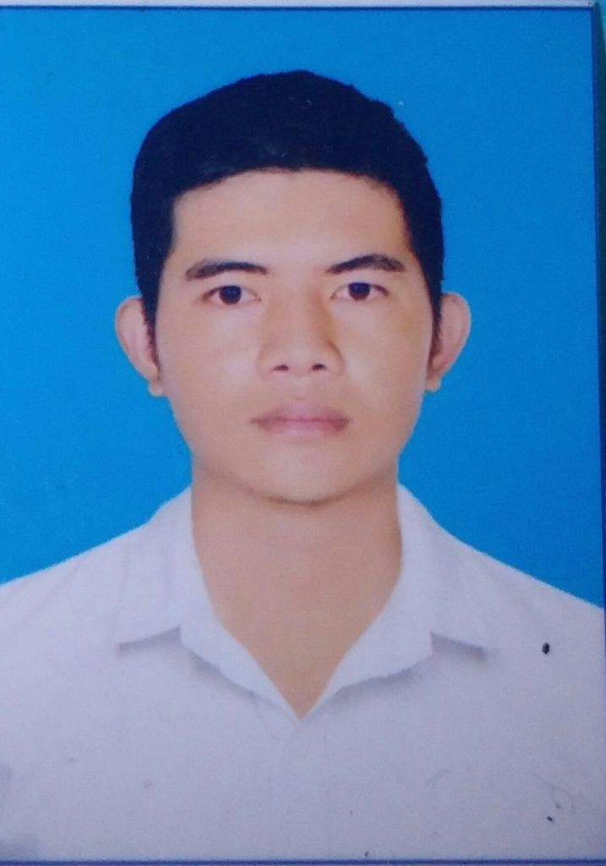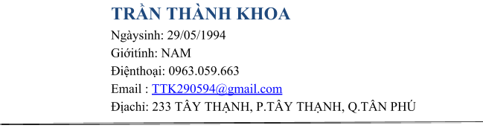

**MỤC TIÊU**

Hoàn thiện và phát triển bản thân.

Mong muốn trở thành nhân viên lâu dài, mang lại nhiều lợi ích hơn nữa cho quý công ty.

# TRÌNH ĐỘ CHUYÊN MÔN



2013-2018 Đại học: Nguyễn Tất Thành Ngành học: Dược sĩ đại học

Chuyên ngành : Quản lí và cung ứng thuốc



# KINH NGHIỆM LÀM VIỆC



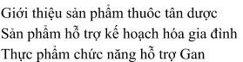THÁNG 3 - 7/2018 THỰC TẬP SINH TRÌNH DƯỢC VIÊN CTY CP DƯỢC PHẨM MIMAX

1/2019 - 4/2019 Địa bàn Tân Phú+Q.11+Q.6

TRÌNH DƯỢC VIÊN Thực Phẩm hỗ chức năng gan và khớp của tập đoàn ZERIA

CTY CP DP 3/2

**HOẠT ĐỘNG XÃ HỘI**

Thăm các trẻ em mồ côi tại Cơ sở Nhà May Mắn quận BìnhTân

Tham gia các hội thảo NCKH, hội thảo hướng nghiệp do nhà trường tổ chức

**CHỨNG CHỈ KỸ NĂNG**

Tin học văn phòng: Khá Làm việc nhóm

Quản lí thời gian

**TÍNH CÁCH**

Năng động, nhiệt tình, có trách nhiệm trong công việc, ham học hỏi. Trung thực, cẩn thận, chịu khó.